“活力无限”户外用品在线展示销售平台需求分析

需求分析是一个系统需要开发的第一环节，在这一环节里面要明确系统的业务需求和功能需求，要明白系统设计的目标，细化每个业务模块的需求点，并且对系统的非功能性需求也要有所研究和设计。

# 系统的功能需求分析

户外用品在线展示销售平台是专门针对户外用品销售所研究开发的一个方便户外爱好者购买户外用品的销售平台，它为户外爱好者提供了一个便捷，实惠的户外用品购买渠道，也为户外用品制造商提供一个巨大的销售渠道。本平台的功能结构如下图1所示，系统分为前台销售和后台管理模块。前台展示主要实现会员注册登陆、户外用品搜索、户外用品推荐、新品上架、热门户外用品、订单查询、购物车、收藏箱、用户中心、在线留言等。后台管理主要是实现户外用品管理、订单管理、会员管理、新闻管理及留言管理等。

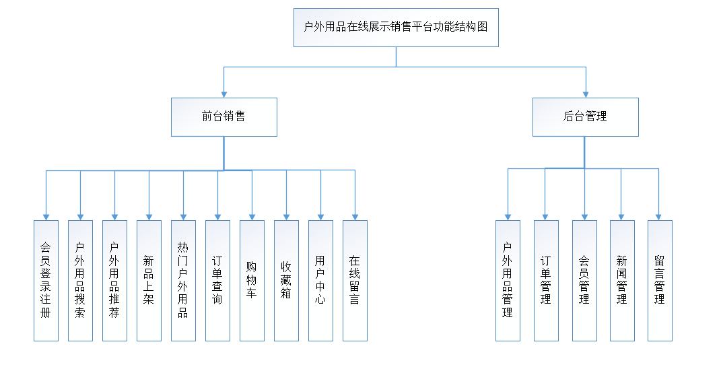

图1.功能结构图

## 1.前台销售

### 会员注册登录模块

系统为用户提供了注册登陆的功能，用户进入系统时需要进行登录，如果第一次使用可以点击进入注册页面。注册的信息必须完整并且真实。用户只有在注册后，才能进行才能进行户外用品购买、在线留言、订单查询、收藏箱购物车等功能操作，否则就只能在线浏览页面展示的户外用品信息。具体的用例图如下图所示。

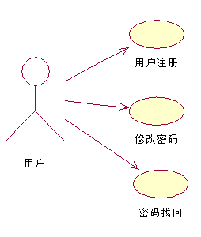

图1.用户注册用例图

### 户外用品搜索模块

用户在进入系统后可以在页面的搜索框输入需要查询的商品名称，点击搜索后页面应快速的响应搜索结果。

### 户外用品推荐

用户在进入系统后可以在首页看见系统推荐的户外用品，数据来源于后台管理员管理户外用品时添加的推荐的户外用品。页面展示不完的可以点击“更多”查看所有推荐的户外用品。

### 新品上架

用户进入系统后可以在首页看见新上架的户外用品，显示最近2天上架的户外用品。页面展示不完的可以点击“更多”查看所有推荐的户外用品。

### 热门户外用品

用户进入系统后可以在首页看见热门户外用品，数据来源于后台管理员管理户外用品是添加的热门户外用品。页面展示不完的可以点击“更多”查看所有推荐的户外用品。

### 订单查询

用户登录后才可使用该功能。用户可以在本功能查看自己所有的订单。

### 购物车

用户登录后才可使用该功能。用户在确定购买某种商品时可将该商品添加入购物车，购物车内的商品均为未付款的商品。等用户付款后，商品将被移除购物车，用户可以在订单查询中找到该商品信息。

### 收藏箱

用户登录后才可使用该功能。当用户喜欢某种商品但不确定一定会购买或者购买后希望下次继续购买该商品时可以将该商品加入到收藏箱。

### 用户中心

用户登录后才可使用该功能。用户可以查看或修改自己的信息。

### 在线留言

用户登录后才可使用该功能。用户可以在本功能中留下对本平台的意见或建议。

## 2.后台管理

### 户外用品管理

管理员账户登录后才可使用该功能。在本功能中管理员可以进行户外用品的添加、删除、修改、查询等操作。同时管理员可以在本功能中将商品添加为推荐户外用品、热门户外用品。

### 订单管理

管理员账户登录后才可使用该功能。在本功能中管理员可以管理用户订单。

### 会员管理

管理员账户登录后才可使用该功能。在本功能中管理员可以管理会员用户。

### 新闻管理

管理员账户登录后才可使用该功能。在本功能中管理员可以添加、删除、修改关于户外运动或者户外用品的新闻。

### 留言管理

管理员账户登录后才可使用该功能。在本功能中管理员可以管理用户留言，并将用户对本平台的意见和建议进行整理，然后定时向系统支持人员反馈。

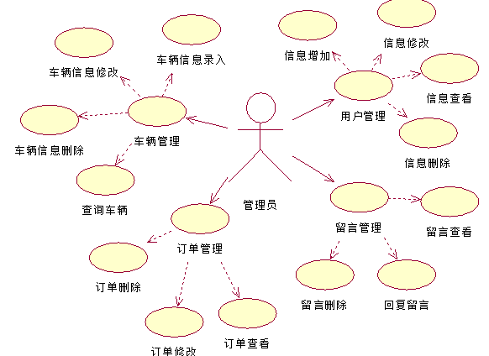

(1)用户信息管理

用户管理主要是后台管理人员对注册的用户基本信息进行管理操作包括用户信息的添加、修改、删除、查询，若用户行为若产生不良记录，也会被添加到相应的个人信息表情况里面。用户注册成为会员，目的是建立用户档案，并且方便管理人员进行实时的查询和修改。

(2)车辆信息管理

车辆信息管理主要记录车辆型号、车辆维修情况、车辆交通违规情况，车辆保养情况以及车辆的目前状态（闲置、被租用中）等相关信息。总之车辆信息管要为业务办理提供车辆的实时动态信息。

(3)订单管理

订单管理主要是对车辆租赁订单的查看，修改以及删除操作。通过对订单的查看，可以知道哪种类型的车辆比较易受用户的喜爱，这个可以给决策者提供很好地参考。

(4)留言管理

留言管理主要是对用户的留言进行规范化管理，可以对留言进行增加、删除、修改、查询操作，对含有不良广告、不健康的留言，管理人员会对信息进行删除操作，并且记录到客户的不良信息里面；针对用户真诚类的留言，管理人员可以进行留言回复，表达对用户意见的重视。

# 系统的性能需求

“唐宋专车”新能源汽车租赁系统的性能需求主要集中在以下三个方面：

1.灵活性：

汽车租赁管系统的开发应该保有一定的预留时间，这样才方便与对今后系统的升级和系统的二次开发。系统的显示功能和系统的逻辑处理功能应分离。系统的显示功能应随着需求的变化而变化，但是这种变化不应影响到系统的逻辑处理功能。

2.实时性：

汽车租赁系统要能够对租客提出的租车请求做出及时的响应，同时对租赁过程中产生的各种数据要做到及时的处理和更新。

3.精度特征：

在数据的输入精度方面，汽车租赁系统没有特殊要求。输入数据主要以字符串和位数不等的整数和浮点数为主。

# 三、 系统的非功能性分析

## 系统级需求

根据汽车租赁系统实际的用户数量级系统需求，系统仍需要满足以下可度量的性能需求：

系统注册最大用户数：500000；

最大并发用户数，即在正常情况下使用提供同一个模块的用户数：100；

同时在线人数，即在正常情况下系统的平均使用用户数：200；

访问高峰时期客户要求的同时在线人数：150；

访问高峰时期客户要求的同时提交事务人数：100；

高峰时期系统响应时间：<8s。

## 信息安全需求

网络安全：采用有效的技术和工具，防止非法入侵，并能监测网络安全中的漏洞，排除安全隐患。

系统安全：系统应该具备较高的安全性，系统中的核心技术和产品不能有重大的安全隐患。包括：应用系统、网络环境、操作系统、、数据安全等。

应用软件安全：应用软件应该具备完善的检测功能，确保不会因为应用软件的自身的问题影响系统的运行效率。同时要求应用软件对业务处理的准确性，一旦发生错误要及时恢复，要有一定的容错性，应用软件要防止消耗过多的系统资源而导致系统瘫痪。

# 小结